Ausgangslage:
Erstellung eines Elexis Plugins, das Tarmedrechnungen im XML 4.0 Standard elektronisch an die Ärztekasse
übermittelt.
Anwendung:
- Der Anwender kann beim Ausgeben der Tarmedrechnungen auswählen, ob er diese auf den Drucker ausgeben oder an die Ärztekasse übermitteln will.
- Nach der erfolgreichen Übermittlung zur Ärztekasse werden die Rechnungen in Elexis als bezahlt markiert. Allfällige Rechnungsantworten der Versicherungen werden von der Ärztekasse behandelt. Der Elexis Anwender wird dabei von der Ärztekasse gegebenenfalls aufgefordert eine Rechnung zu stornieren und mit geänderten Angaben neu zu verrechnen.
Resultat:
- Das, vom bestehenden Elexis XML Rechnungsexporter generierte XML File wird an die Ärztekasse übermittelt.
- Die Daten werden von Elexis direkt zu den Webservices der Ärztekasse übermittelt
(derzeit: http post über SSL).
Konfiguration:
- In den Einstellungen von Elexis soll ein Abrechnungssystem 'Ärztekasse' konfiguriert werden können, in
welchem pro Mandant die Angaben 'User', 'Passwort' und 'URL' für den Zugang zu den Ärztekasse Webservices
erfasst werden können.

Einstellungen für Ärztekasse:
Die Einstellungen werden analog zur Univerals-Rechnungsausgabe aufgebaut:
Globale Einstellungen: Benutzername, Passwort,URL
Mandanten Einstellungen: Benutzername, Passwort (mit Checkbox für Globale verwenden)
Arbeitsplatz Einstellungen: URL (mit Checkbox für Globale verwenden)

Tests für Ärztekasse Schnittstelle:
Benutzername: elexis
Passwort: elexis
URL: https://xmlfacture.cdm.smis.ch/Upload/PROGupload.aspx

Wichtige Einstellungen, damit die Übermittlung funktioniert:
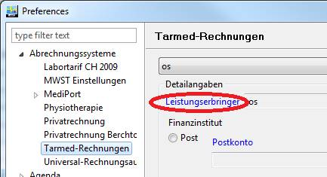
- Bei Tarmed-Rechnung muss der Leistungserbringer angegeben werden
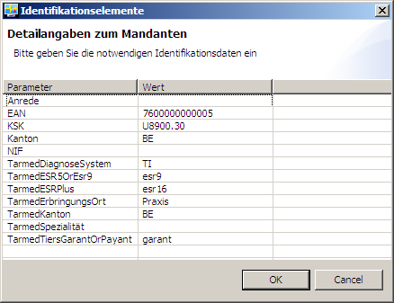
- EAN: 7600000000005 und KSK: U8900.30

Spezifikation HTTP POST (von der Ärztekasse):
XML Übermittlung zur Ärztekasse
Als Beispiel ein Post auf die URL mit den nötigen Feldern
<HTML>
<body>
<form id="Form1" name="Form1" method="post" enctype="multipart/form-data"
action="https://xmlfacture.cdm.smis.ch/Upload/PROGupload.aspx">

<input name="txtDocument" id="txtDocument" type="file" size="64" />
<input name="chkDoubleOK" id="chkDoubleOK" type="checkbox" />
<input name="docs" id="docs" type="checkbox" />
<input name="lang" id="lang" type="text" maxlength="1" size="2" />
<input name="user" type="text" value="xxxxx" />
<input name="pwd" type="text" value="xxxxx" />
<input type="submit" name="btnTransfert" value="Transférer" id="btnTransfert" />
</form>
</body>
</html>

URL https://xmlfacture.cdm.smis.ch/Upload/PROGupload.aspx
txtDocument File zum Uploaden; XML-Files gezippt
chkDoubleOK Forcieren eines bereits übermittelten Files
docs Beilagen zur Rechnung
lang Sprache der Fehlerrückgabe A Deutsch, F Französisch und I Italienisch

Ablauf Rechnungsausgabe, respektive Übermittlung:
Wird eine oder mehrere Rechnungen zur Ausgabe mit Ärztekasse ausgewählt, wird jede Rechnung einzeln und nacheinander als XML ausgegeben, gezippt und an die Ärztekasse übermittelt. Schlägt eine Übermittlung fehl, wird abgebrochen.
Wenn die Rechnung als Kopie oder Stornieren ausgewählt ist, wird nur ein XML erstellt und keine Übertragung zur Ärztekasse.

Speicherort für XML und ZIP Files wird das Java Temp Verzeichnis gewählt (System.getProperty("java.io.tmpdir")). Dieses wird beim Ausgabe Fenster angezeigt.

Parsen der HTML POST Antworten:
Die Antwort wird in ein HTML File mit dem Namen der Übermittelten Datei und der .html Endung (Bsp. 46.zip.html) im gleichen Verzeichnis wie die XML und ZIP Dateien gespeichert.
Beim schreiben des Files wird jede Zeile geparst. Folgende Stringketten werden gesucht:
- ctl02__TextStatus
- ctl02__TextError

Danach wird das Abschliessende '>' und das nächste Beginnende '<' gesucht. Der Text dazwischen ist die entsprechende Antwort.
Die Status (2.) und Error (3.) Meldung wird als String abgespeichert und bei einer Fehlermeldung ausgegeben. Ist der Status „ReadyToControl“, wird die Übermittlung als erfolgreich gewertet und die Rechnung auf den Status bezahlt gesetzt.

Mögliche Fehlerfälle beim Rechnung übermitteln:
Fehler beim XML erstellen: Fehlermeldung wie beim Tarmed XML Export.
Fehler bei der HTTP POST: Fehlermeldung, dass POST fehlschlug.
Übermittlung fehlgeschlagen: Fehlermeldung das die Übermittlung fehlgeschlagen ist mit dem Status und dem Fehler.

Der Status der Rechnung wird bei einem Fehler auf den gleichen gesetzt wie vor der Übermittlung (Ist notwendig, da wenn das XML File erstellt wird, der Status um 1 erhöht wird).

Die Fehlermeldungen werden ins Result gespeichert und am Schluss wird geprüft, ob Meldungen im Result sind und diese Ausgegeben.

Bei allen Fehlern wird bei der aktuellen Rechnung der Output Vorgang abgebrochen, die weiteren Rechnungen werden nicht mehr ausgegeben.

Am Ende werden alle erfolgreich Übermittelten Rechnungen mit ihrem Status angezeigt.

